LAB 5:
THIẾT LẬP MÔ HÌNH TƯỜNG LỬA PFSENSE
LÊ QUỐC HUY_1150070016
Link youtube: https://www.youtube.com/@LeQuocHuy981
1. Mục tiêu
Bài lab xây dựng mô hình mạng có tường lửa pfSense để bảo vệ mạng LAN và vùng DMZ. Các phần chính gồm cấu hình WAN, LAN, DMZ, NAT và firewall rule; sau đó dùng các máy trong mô hình để kiểm tra lưu lượng và đánh giá kết quả.

2. Môi trường và mô hình mạng
Tài liệu LAB chuẩn hóa thao tác trên VirtualBox và cho phép ánh xạ tương đương khi dùng VMware. Trong bài của em, môi trường ảo hóa sử dụng VMware Workstation. Tài liệu gốc nêu Windows Server 2019/2022; máy thực tế em đang sử dụng là Windows Server 2025 Standard Evaluation.
Lưu ý: LAN của bài dùng 10.0.0.0/8 và DMZ dùng 172.16.0.0/16. WAN không được chồng lấn với hai dải mạng này.

3. Kiểm tra môi trường hiện tại
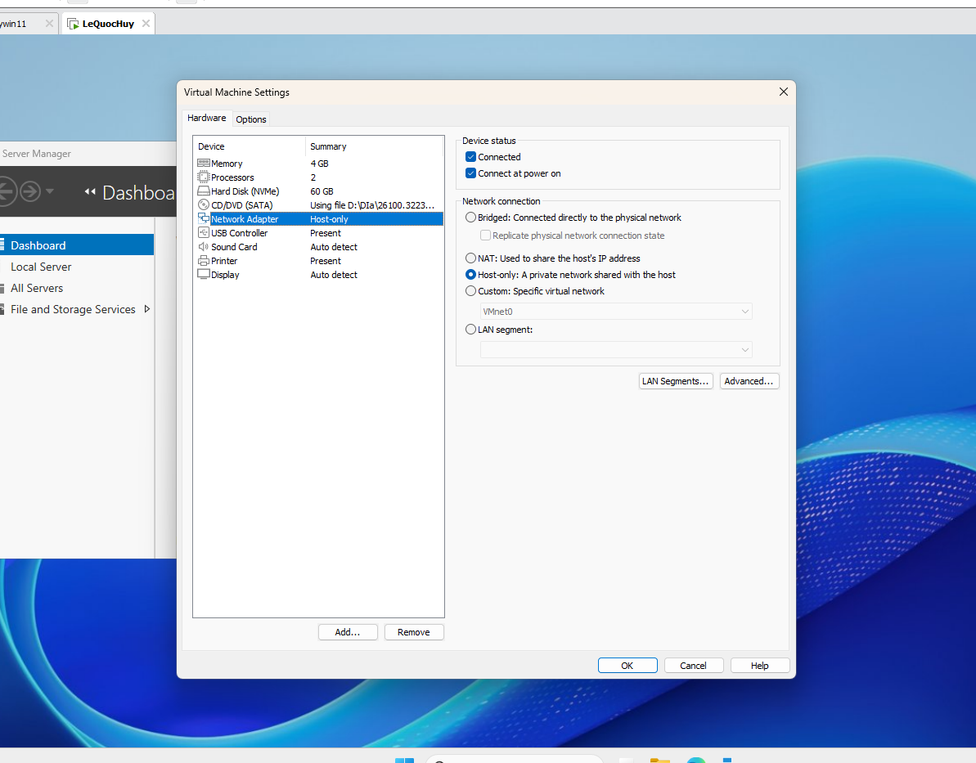
Hình 1. Chuyển Network Adapter của Windows Server sang Host-only trên VMware
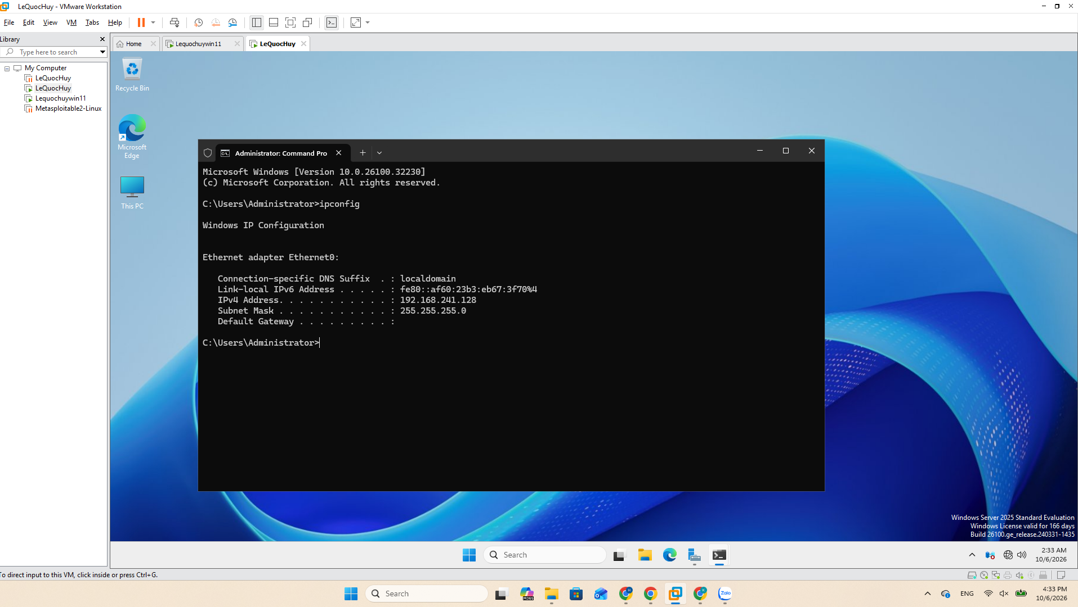
Hình 2. Kiểm tra địa chỉ IP của Windows Server trước khi cấu hình IP tĩnh theo mô hình
Ở giai đoạn chuẩn bị, Windows Server nhận địa chỉ 192.168.241.128/24 từ mạng Host-only của VMware. Đây chỉ là địa chỉ tạm thời trước khi chuyển sang IP tĩnh 10.0.0.2/8 theo mô hình LAB.
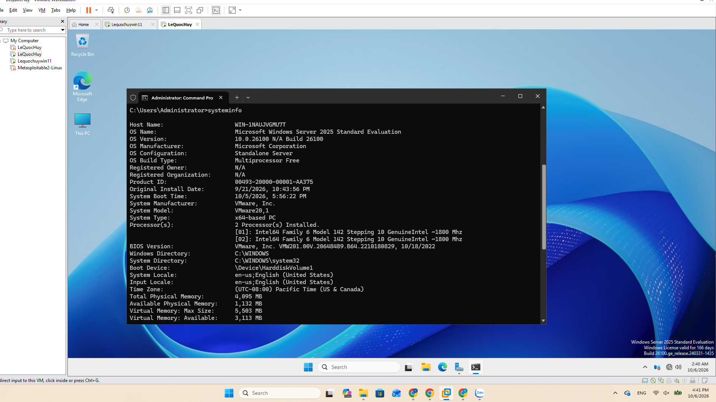
Hình 3. Kiểm tra thông tin hệ điều hành Windows Server bằng systeminfo
Kết quả cho thấy máy ảo đang chạy Microsoft Windows Server 2025 Standard Evaluation trên VMware, RAM khoảng 4 GB và 2 CPU.

B. THỰC HÀNH ĐÃ THỰC HIỆN

1. Chuẩn bị Windows Server
Windows Server đã được chuyển Network Adapter sang chế độ Host-only trên VMware. Sau đó em kiểm tra địa chỉ IP hiện tại bằng lệnh ipconfig và kiểm tra thông tin hệ điều hành bằng lệnh systeminfo.
Kết quả kiểm tra cho thấy máy đang chạy Windows Server 2025 Standard Evaluation trên VMware. Ở thời điểm kiểm tra, máy nhận địa chỉ 192.168.241.128/24 từ mạng Host-only.

2. Đổi tên Windows Server
Em đã đổi hostname của Windows Server thành DC-LAB5 và khởi động lại máy để áp dụng thay đổi.

3. Kiểm tra card mạng
Sau khi khởi động lại, em mở PowerShell với quyền Administrator và dùng lệnh Get-NetAdapter để kiểm tra card mạng. Kết quả cho thấy Ethernet0 đang ở trạng thái Up.
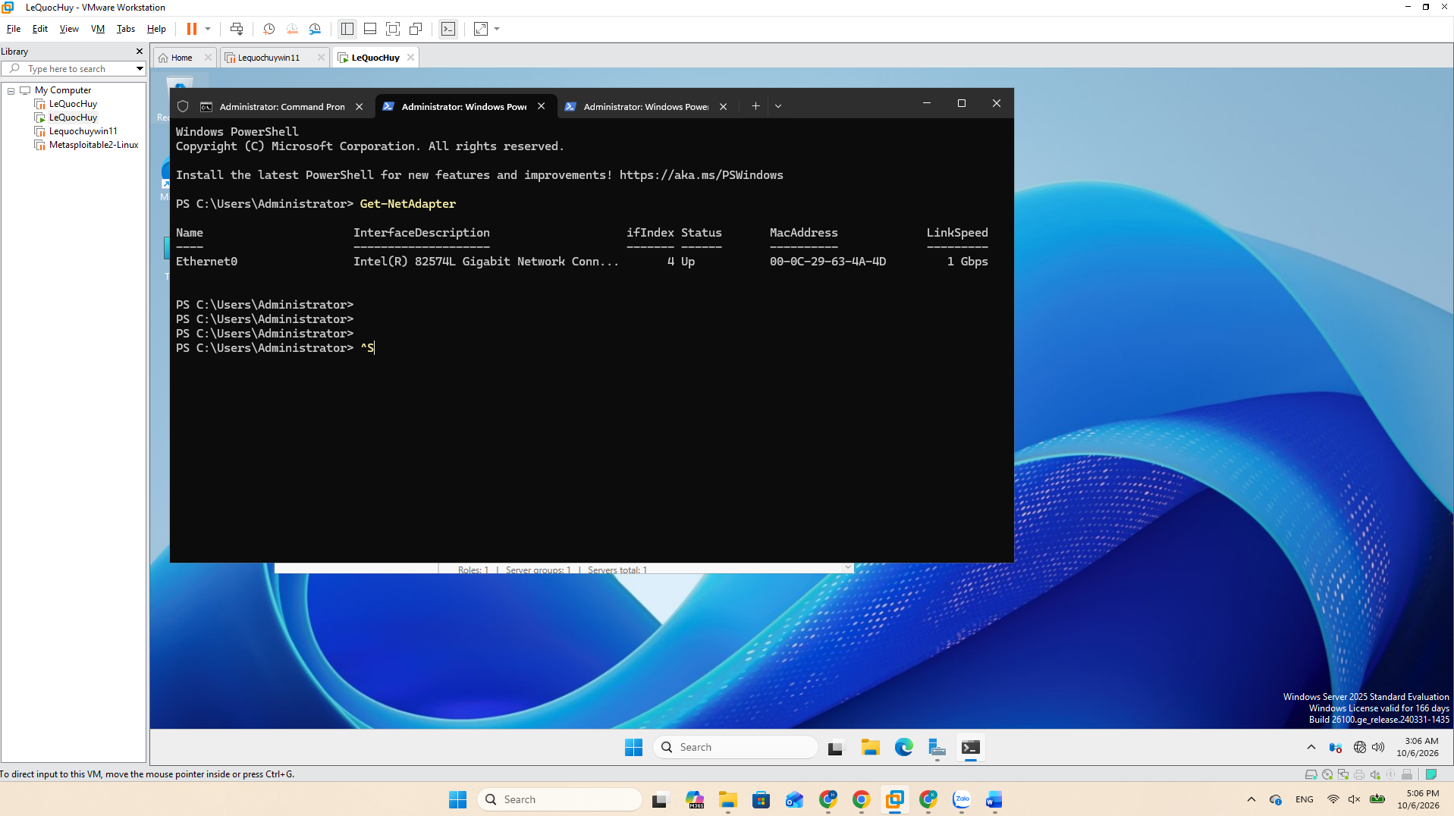
Hình 5. Kiểm tra card mạng Ethernet0 bằng Get-NetAdapter

